新 书 推 荐

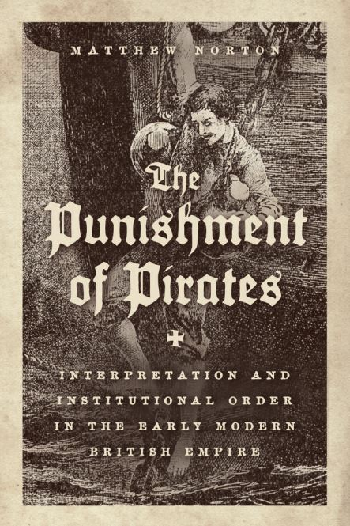
中文书名：《海盗的惩罚：近代早期大英帝国的历史与制度秩序》
英文书名：The Punishment of Pirates: Interpretation and
Institutional Order in the Early Modern British Empire
作 者：Matthew Norton
出 版 社：University of Chicago Press
代理公司：ANA/Leah
页 数：240页
出版时间：2022年1月
代理地区：中国大陆、台湾
审读资料：电子稿
类 型：历史

内容简介：

在17世纪航海业蓬勃发展的早期，海盗活动是许多有进取心和无法无天的年轻人在公海上发财的肥沃土壤，这很大程度上得归咎于怠忽监管的英国王室。但是，随着大英帝国从一个偏远领土的综合体发展为一个依赖长途贸易的稳固经济政治企业后，海盗一夕之间变成了巨大的威胁。

社会学家马修·诺顿在《海盗的惩罚》中追溯了这一段发展历程，他带领读者踏上令人兴奋的旅程，让其了解18世纪海盗的法律地位变化。诺顿告诉我们，歼灭海盗威胁需要制度上的转变；首先得识别和定义海盗行为，然后再对其进行残酷的监管。

《海盗的惩罚》透过追踪海盗行为的转变——从一种被蓄意栽培的模糊状态，变为需要被暴力治理的犯罪类别，最终被大英帝国以威胁贸易系统的理由摧毁——发展出一个理解、分类和构建制度秩序所涉及的文化机制的新框架。书中充斥的枪战、处决、越狱和法庭剧情，可为社会理论家、政治学家和历史学家提供更深刻的见解。

作者简介：

马修·诺顿（Matthew Norton）是俄勒冈大学的社会学副教授。

媒体评价：

“作者诺顿才华横溢，富有创新精神，将社会协调文学（通常是经济或政治学）与文化社会学联系起来。《海盗的惩罚》提供了大量关于海盗、私掠和试图维持治安的历史信息，文化社会学家、比较历史社会学家、国家理论家、权力理论家和帝国学者都非常适合阅读这本书。”
——艾米莉·埃里克森（Emily Erikson），耶鲁大学

“一部高度原创性的作品——基于对原始文件的详细审查，《海盗的惩罚》解释了英国国家如何在十七世纪末和十八世纪初控制和管理海盗。除了为英国人如何能够打击盗版提供创新的文化解释之外，作者诺顿还为更深入地了解制度权力的来源，并指出经济手段往往无法解决内部协调问题，还是要通过寻找自身内部矛盾解决问题。”
——达蒙·梅尔（Damon Mayrl），科尔比学院

全书目录：

导言：有关意义的探讨与大规模处决
1. 作为文化体系的制度
2. 帝国的变迁
3. 海域交界的模糊性与暴力行为
4. 海盗的分类
5. 枪支、绞刑架及其他设施
6.“悬挂于绞刑架上，供他人参观，时刻警醒他人”
7. 迷失的帝国：帝国衰落的时间性与宿命论
结论：海盗、副词与体制

谢谢您的阅读！
请将回馈信息发至：郭丹娅 (Leah Guo)
安德鲁﹒纳伯格联合国际有限公司北京代表处
北京市海淀区中关村大街甲59号中国人民大学文化大厦1705室, 邮编：100872
电话：010-82449325
传真：010-82504200
Email: Leah@nurnberg.com.cn
网址：www.nurnberg.com.cn
微博：http://weibo.com/nurnberg
豆瓣小站：http://site.douban.com/110577/
微信订阅号：ANABJ2002


